Spring SignUp Form
開發步驟
- 建立 Maven Web 應用程序
- 加入依賴項 - pom.xml 文件
- 專案結構
- Spring使用程式配置環境 - MVCConfig.java
- Servlet 容器初始化 - SpringMvcDispatcherInitializer.java
- 模型類別 - SignUpForm.java
- 控制器類別 - SignUpFormController.java
- 檢視 - signup-form.jsp 和 signup-success.jsp
- 提供靜態資源 - CSS 和 JS
- 構建並運行應用程序

1. 建立 Maven Web 應用程序
我們使用 Eclipse IDE 建立一個基於 Maven 的 Web 應用程序。
建立 maven Web 應用程序後，請參閱pom.xml文件 jar 依賴項。

2.加入依賴——pom.xml文件

<?xml version="1.0" encoding="UTF-8"?>
<project xmlns="http://maven.apache.org/POM/4.0.0" xmlns:xsi="http://www.w3.org/2001/XMLSchema-instance"
xsi:schemaLocation="http://maven.apache.org/POM/4.0.0 http://maven.apache.org/xsd/maven-4.0.0.xsd">
<modelVersion>4.0.0</modelVersion>

<groupId>demo</groupId>
<artifactId>mvsignup0908</artifactId>
<version>0.0.1-SNAPSHOT</version>
<packaging>war</packaging>

<name>mvsignup0908 Maven Webapp</name>
<!-- FIXME change it to the project's website -->
<url>http://www.example.com</url>

<properties>
<project.build.sourceEncoding>UTF-8</project.build.sourceEncoding>
<maven.compiler.source>1.8</maven.compiler.source>
<maven.compiler.target>1.8</maven.compiler.target>
</properties>

<dependencies>
<dependency>
<groupId>junit</groupId>
<artifactId>junit</artifactId>
<version>4.11</version>
<scope>test</scope>
</dependency>
<dependency>
<groupId>javax.servlet</groupId>
<artifactId>jstl</artifactId>
<version>1.2</version>
</dependency>
<dependency>
<groupId>org.springframework</groupId>
<artifactId>spring-webmvc</artifactId>
<version>5.2.22.RELEASE</version>
</dependency>
</dependencies>

<build>
<finalName>mvsignup0908</finalName>
<pluginManagement><!-- lock down plugins versions to avoid using Maven defaults (may be moved to parent pom) -->
<plugins>
<plugin>
<artifactId>maven-clean-plugin</artifactId>
<version>3.1.0</version>
</plugin>
<!-- see http://maven.apache.org/ref/current/maven-core/default-bindings.html#Plugin_bindings_for_war_packaging -->
<plugin>
<artifactId>maven-resources-plugin</artifactId>
<version>3.0.2</version>
</plugin>
<plugin>
<artifactId>maven-compiler-plugin</artifactId>
<version>3.8.0</version>
</plugin>
<plugin>
<artifactId>maven-surefire-plugin</artifactId>
<version>2.22.1</version>
</plugin>
<plugin>
<artifactId>maven-war-plugin</artifactId>
<version>3.2.2</version>
</plugin>
<plugin>
<artifactId>maven-install-plugin</artifactId>
<version>2.5.2</version>
</plugin>
<plugin>
<artifactId>maven-deploy-plugin</artifactId>
<version>2.8.2</version>
</plugin>
</plugins>
</pluginManagement>
</build>
</project>
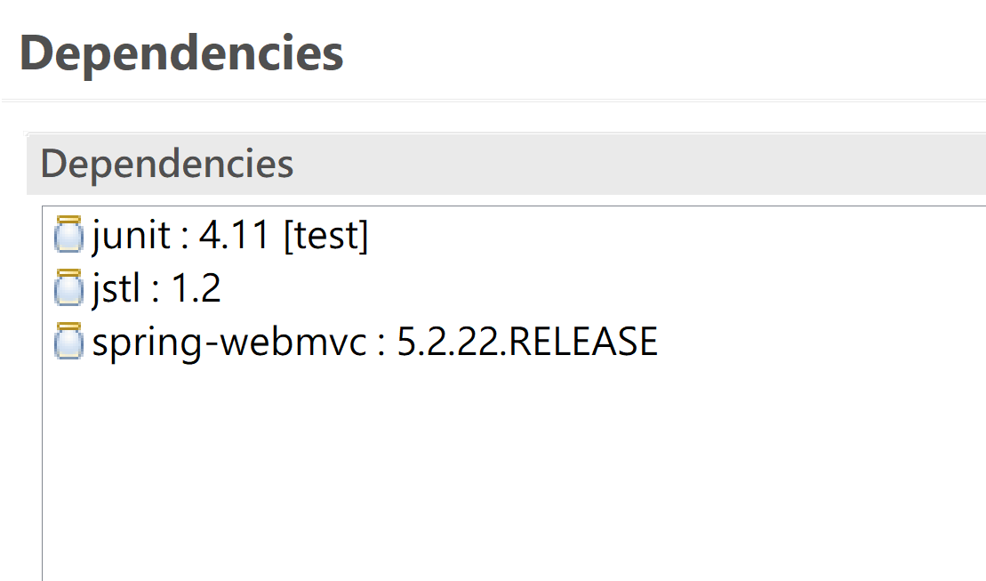

請注意，我們將spring-webmvc依賴項用於 Spring MVC Web 應用程序。
接下來，讓我們建立一個標準的專案結構，請參考下圖。
三、專案結構
標準專案結構-
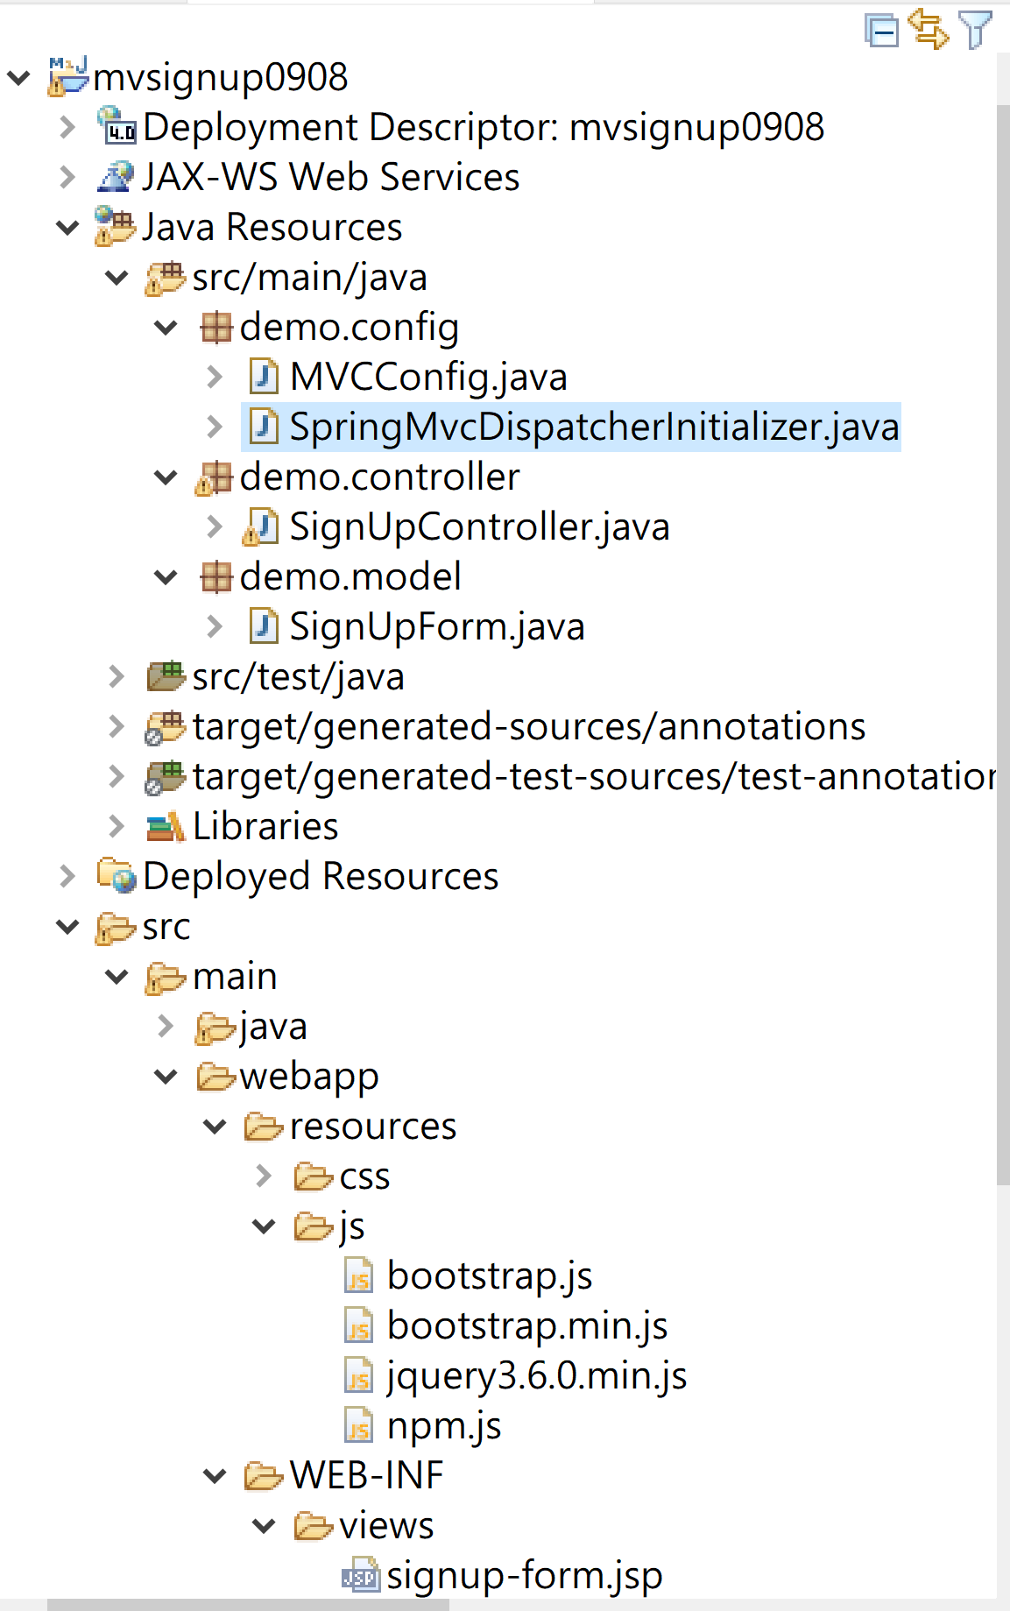
顧名思義 Spring MVC，看上圖我們使用的是 Model-View-Controller 的方式。
模型- SignUpForm.java
檢視- signup-form.jsp 和 signup-success.jsp
控制器- SignUpFormController.java

下一步，我們將使用基於 Java 的配置來配置 Spring bean。
4.Spring配置——MVCConfig.java
建立一個MVCConfig類別並使用 @Configuration、@EnableWebMvc和@ComponentScan註釋。在這個MVCConfig類別中，我們配置資源處理程序來為 Spring MVC 應用程序中的靜態資源（CSS、JavaScript 或圖像）提供服務。
要配置資源處理程序，我們需要在我們的 web @Configuration類別中重寫WebMvcConfigurer介面的默認addResourceHandlers()方法，如下所示。

package demo.config;
import org.springframework.context.annotation.Bean;
import org.springframework.context.annotation.ComponentScan;
import org.springframework.context.annotation.Configuration;
import org.springframework.web.servlet.config.annotation.EnableWebMvc;
import org.springframework.web.servlet.config.annotation.ResourceHandlerRegistry;
import org.springframework.web.servlet.config.annotation.WebMvcConfigurer;
import org.springframework.web.servlet.view.InternalResourceViewResolver;
import org.springframework.web.servlet.view.JstlView;

@Configuration
@EnableWebMvc
@ComponentScan(basePackages ="demo")
public class MVCConfig implements WebMvcConfigurer {

@Bean
public InternalResourceViewResolver resolver() {
InternalResourceViewResolver resolver = new InternalResourceViewResolver();
resolver.setViewClass(JstlView.class);
resolver.setPrefix("/WEB-INF/views/");
resolver.setSuffix(".jsp");
return resolver;
}

@Override
public void addResourceHandlers(ResourceHandlerRegistry registry) {
registry
.addResourceHandler("/resources/**")
.addResourceLocations("/resources/");
}
}
讓我們看一下上述文件中的幾個重要註釋。
- @Configuration是一個類別級別的註解，表明一個物件是 bean 定義的來源 。
- @EnableWebMvc啟用默認 Spring MVC 配置，並提供與 基於 XML 的配置中的 <mvc:annotation-driven/> 元素等效的功能。
- @ComponentScan掃描由 basePackages 屬性指定的包中的構造型註釋（@Controller、@Service 等） 。

5.Servlet容器初始化——SpringMvcDispatcherInitializer.java
在 Spring MVC 中，需要宣告和映射DispatcherServlet以使用 java 或 web.xml 配置處理所有請求。
在 Servlet 3.0+ 環境中，您可以使用AbstractAnnotationConfigDispatcherServletInitializer類別以程式方式註冊和初始化DispatcherServlet，如下所示。

package demo.config;
import org.springframework.web.servlet.support.AbstractAnnotationConfigDispatcherServletInitializer;

public class SpringMvcDispatcherInitializer extends AbstractAnnotationConfigDispatcherServletInitializer {

@Override
protected String[] getServletMappings() {
return new String[] {
"/"
};
}

@Override
protected Class<?>[] getRootConfigClasses() {
return null;
}

@Override
protected Class<?>[] getServletConfigClasses() {
return new Class[] {
MVCConfig.class
};
}
}

下一步，我們將建立一個SignUpForm類別
。
6. 模型類別——SignUpForm.java
讓我們建立一個SignUpForm Java 類別，用於將資料綁定到模型並在檢視畫面上呈現資料。
package demo.model;

public class SignUpForm {
private String firstName;
private String lastName;
private String email;
private String userName;
private String password;
public String getFirstName() {
return firstName;
}
public void setFirstName(String firstName) {
this.firstName = firstName;
}
public String getLastName() {
return lastName;
}
public void setLastName(String lastName) {
this.lastName = lastName;
}
public String getEmail() {
return email;
}
public void setEmail(String email) {
this.email = email;
}
public String getUserName() {
return userName;
}
public void setUserName(String userName) {
this.userName = userName;
}
public String getPassword() {
return password;
}
public void setPassword(String password) {
this.password = password;
}
}

7. 控制器類別 - SignUpFormController.java
讓我們建立一個 帶有@Controller的SignUpController控制器類別，如下所示：

package demo.controller;

import org.springframework.stereotype.Controller;
import org.springframework.ui.Model;
import org.springframework.web.bind.annotation.GetMapping;
import org.springframework.web.bind.annotation.ModelAttribute;
import org.springframework.web.bind.annotation.PostMapping;
import org.springframework.web.bind.annotation.RequestBody;
import org.springframework.web.bind.annotation.RequestMapping;
import org.springframework.web.bind.annotation.RequestMethod;

import demo.model.SignUpForm;

@Controller
public class SignUpFormController {

/**
* Create new signUpForm object for empty from
*
* @return
*/
@ModelAttribute("signUpForm")
public SignUpForm setSignUpForm() {
return new SignUpForm();
}

/**
* Method to show the initial HTML form
*
* @return
*/
@GetMapping("/showSignUpForm")
public String showForm() {
return "signup-form";
}

/**
* Save User sign up form
*
* @param signUpForm
* @param model
* @return
*/

//@PostMapping(value="/saveSignUpForm")
@RequestMapping(value = "/saveSignUpForm",method = RequestMethod.POST)
public String saveUser(@ModelAttribute("signUpForm") SignUpForm signUpForm, Model model) {
// Implement business logic to save user details into a database
// .....

System.out.println("FirstName : " + signUpForm.getFirstName());
System.out.println("LastName : " + signUpForm.getLastName());
System.out.println("Username : " + signUpForm.getUserName());
System.out.println("Password : " + signUpForm.getPassword());
System.out.println("Email : " + signUpForm.getEmail());

model.addAttribute("message", "User SignUp successfully.");
model.addAttribute("user", signUpForm);

return "signup-success";
}
}

到目前為止，我們已經建立了模型和控制器，現在在下一步中，我們將建立檢視。

8. 檢視 - signup-form.jsp 和 signup-success.jsp
signup-form.jsp
<%@ page language="java" contentType="text/html; charset=utf-8"
pageEncoding="utf-8"%>
<%@ taglib uri="http://www.springframework.org/tags/form" prefix="form"%>
<%@taglib prefix="c" uri="http://java.sun.com/jsp/jstl/core"%>
<!DOCTYPE html>
<html>
<head>
<meta charset="utf-8">
<title>Spring MVC 5 - form handling | Java Guides</title>
<link href="<c:url value="/resources/css/bootstrap.min.css" />"
rel="stylesheet">
<script src="<c:url value="/resources/js/jquery3.6.0.min.js" />"></script>
<script src="<c:url value="/resources/js/bootstrap.min.js" />"></script>

</head>
<body>
<div class="container">
<div class="col-md-offset-2 col-md-7">
<h2 class="text-center">Spring MVC 5 Form Handling Example -
Sign up Form</h2>
<div class="panel panel-info">
<div class="panel-heading">
<div class="panel-title">Sign Up</div>
</div>
<div class="panel-body">
<form:form action="saveSignUpForm" cssClass="form-horizontal"
method="post" modelAttribute="signUpForm">

<div class="form-group">
<label for="firstname" class="col-md-3 control-label">First
Name</label>
<div class="col-md-9">
<form:input path="firstName" cssClass="form-control" />
</div>
</div>
<div class="form-group">
<label for="lastname" class="col-md-3 control-label">Last
Name</label>
<div class="col-md-9">
<form:input path="lastName" cssClass="form-control" />
</div>
</div>

<div class="form-group">
<label for="icode" class="col-md-3 control-label">User
Name </label>
<div class="col-md-9">
<form:input path="userName" cssClass="form-control" />
</div>
</div>

<div class="form-group">
<label for="password" class="col-md-3 control-label">Password</label>
<div class="col-md-9">
<form:password path="password" cssClass="form-control" />
</div>
</div>
<div class="form-group">
<label for="email" class="col-md-3 control-label">Email</label>
<div class="col-md-9">
<form:input path="email" cssClass="form-control" />
</div>
</div>

<div class="form-group">
<!-- Button -->
<div class="col-md-offset-3 col-md-9">
<form:button cssClass="btn btn-primary">Submit</form:button>
</div>
</div>

</form:form>
</div>
</div>
</div>
</div>
</body>
</html>

signup-success.jsp
<%@ page language="java" contentType="text/html; charset=UTF-8"
pageEncoding="UTF-8"%>
<%@ taglib uri="http://java.sun.com/jsp/jstl/core" prefix="c"%>
<!DOCTYPE html>
<html>
<head>
<meta charset="utf-8">
<title>javaguides.net</title>
<link href="<c:url value="/resources/css/bootstrap.min.css" />"
rel="stylesheet">
<script src="<c:url value="/resources/js/jquery3.6.0.min.js" />"></script>
<script src="<c:url value="/resources/js/bootstrap.min.js" />"></script>
</head>
<body>
<div class="container">
<div class="col-md-offset-2 col-md-7">
<h1>${message}</h1>
<hr />

<table class="table table-striped table-bordered">
<tr>
<td><b>First Name </b>: ${user.firstName}</td>
</tr>
<tr>
<td><b>Last Name </b> : ${user.lastName}</td>
</tr>
<tr>
<td><b>UserName </b> : ${user.userName}</td>
</tr>
<tr>
<td><b>Email </b>: ${user.email}</td>
</tr>
</table>
</div>
</div>
</body>
</html>

一旦我們成功提交註冊表單，就會調用此檢視。在此頁面上，我們將看到註冊表單提交的數據。
9. 靜態資源 - CSS 和 JS
在資源文件夾下，建立css和js文件夾。將 bootstrap、jquery CSS 和 js 文件放在各自的文件夾中，如下圖所示。
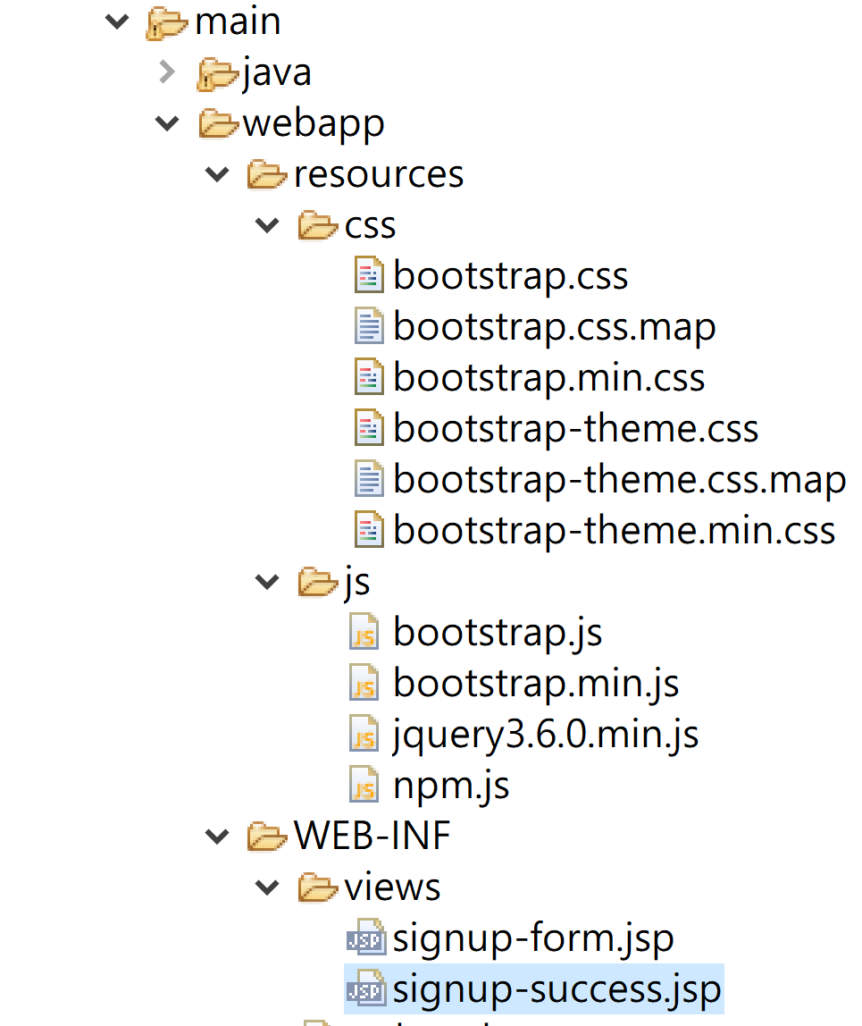
10. 構建並運行應用程序
一旦應用程序啟動並在 tomcat 服務器中運行，然後點擊此鏈接進入瀏覽器： http://localhost:8080/mvsignupform/showSignUpForm
輸入 URL 後，您將看到以下頁面。

web.xml 中文編碼過濾程式
<filter>
<filter-name>characterEncodingFilter</filter-name>
<filter-class>org.springframework.web.filter.CharacterEncodingFilter</filter-class>
<init-param>
<param-name>encoding</param-name>
<param-value>UTF-8</param-value>
</init-param>
<init-param>
<param-name>forceEncoding</param-name>
<param-value>true</param-value>
</init-param>
</filter>
<filter-mapping>
<filter-name>characterEncodingFilter</filter-name>
<url-pattern>/*</url-pattern>
</filter-mapping>
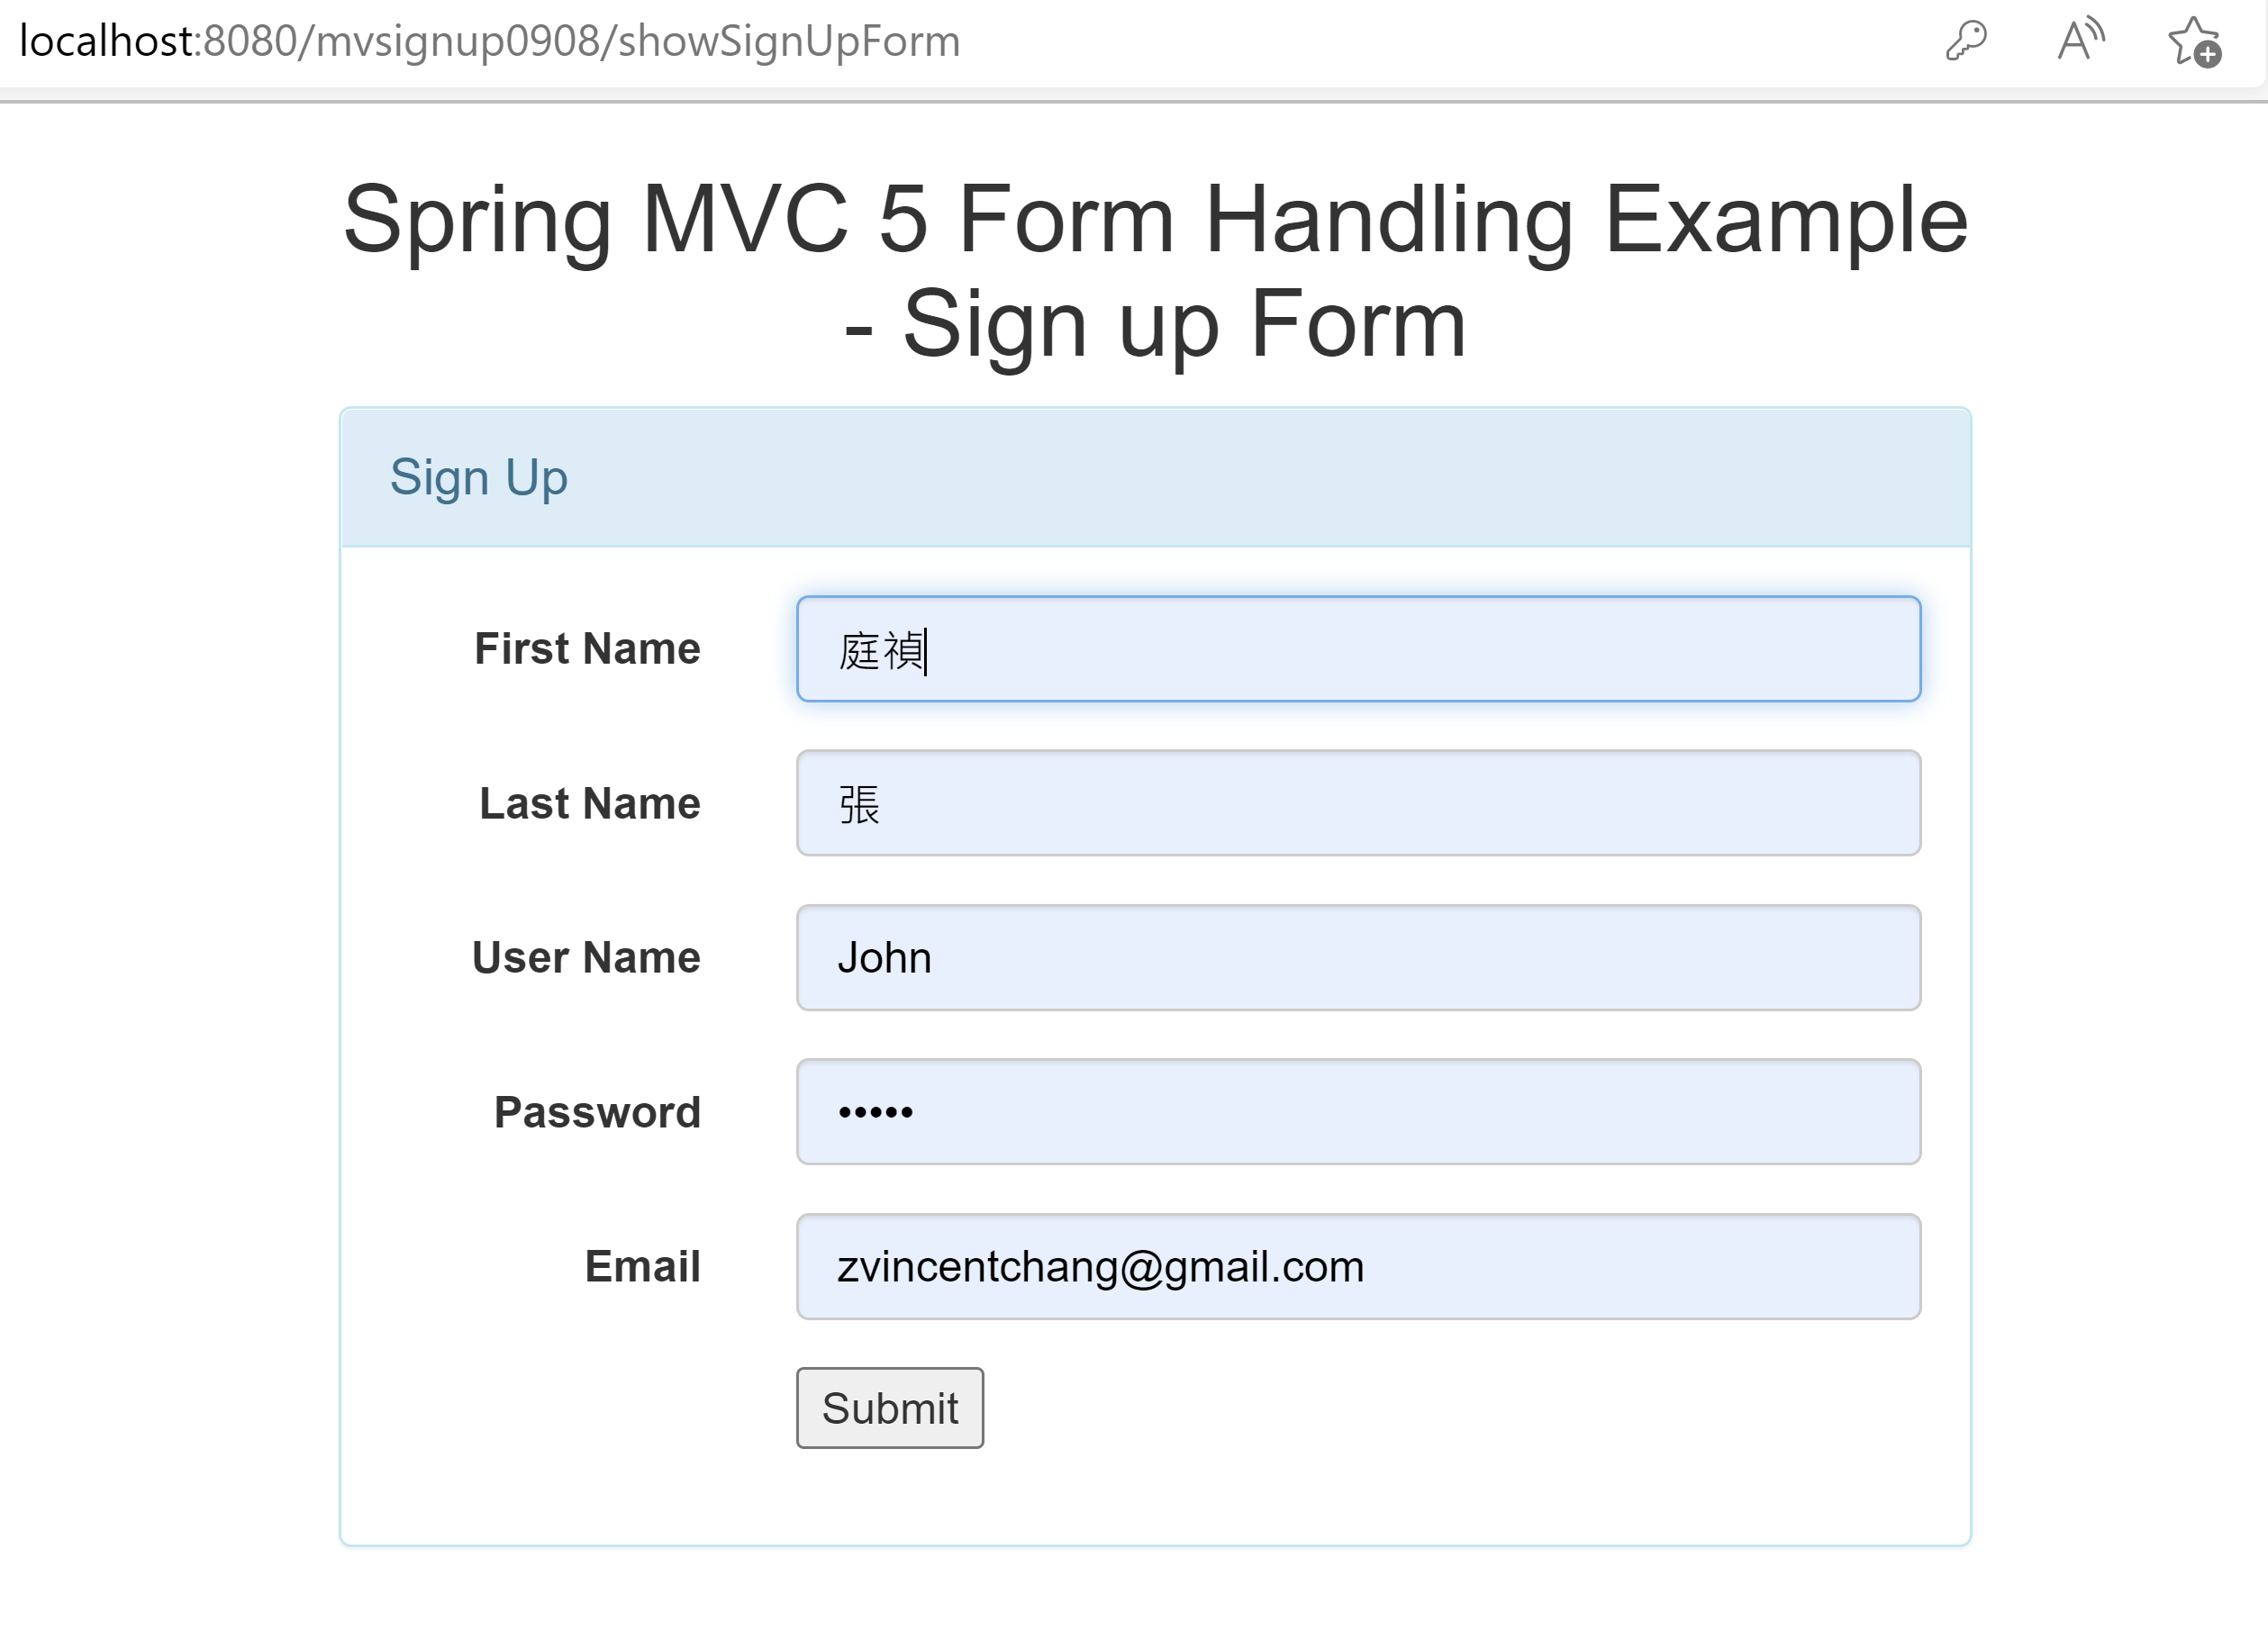
填寫上面的註冊表單並點擊提交按鈕將導航到註冊成功頁面，如下所示：

